
1 декабря – Всемирный день борьбы
со СПИДом

1 декабря 2017 года волонтёры Красного Креста из числа обучающихся 7 класса учреждения образования «Средняя школа №1 г.п. Кореличи» приняли участие в акции

“Я За! # профилактика ВИЧ”, посвящённой Всемирному дню борьбы со СПИДом.

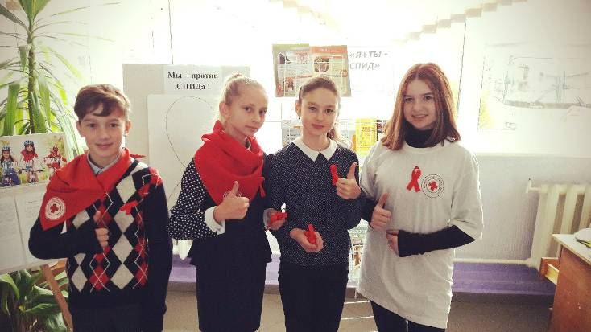
Цель проведения акции — профилактика распространения ВИЧ/СПИДа в молодёжной среде, формирование у обучающихся осознания важности проблемы ВИЧ/СПИДа и личной ответственности за свое поведение, пропаганда ЗОЖ, воспитание толерантности по отношению к ВИЧ – инфицированным.
. 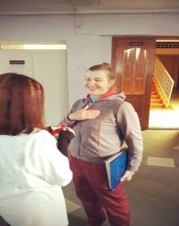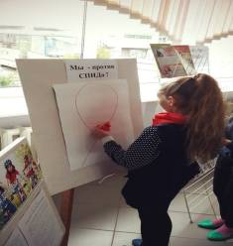
#волонтеры#красныйкрест раздавали #краснаялента всем учащимся и педагогам, с целью обратить внимание на #проблемавека. #Краснаялента - символ солидарности с вич-инфицированными людьми и символ понимания СПИДа. Проведенное мероприятие дало уникальную возможность повысить информированность учащихся и педагогов о заболевании и мерах профилактики ВИЧ/СПИД, привлечь внимание всех участников образовательного процесса к проблеме современного общества.
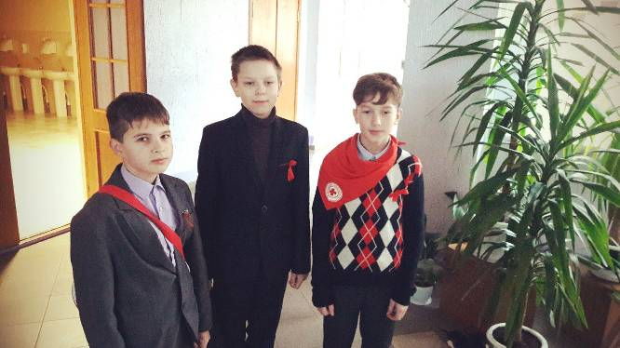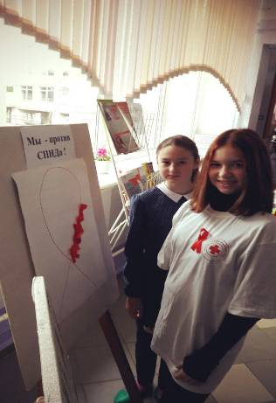
Все учащиеся и педагоги с радостью и оптимизмом активно участвовали в мероприятии, принимали ленточки, в знак свидетельства своего небезучастного отношения к проблеме ВИЧ/СПИД.
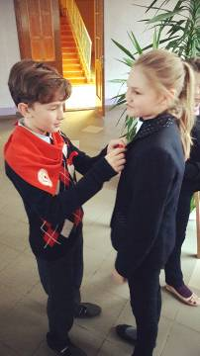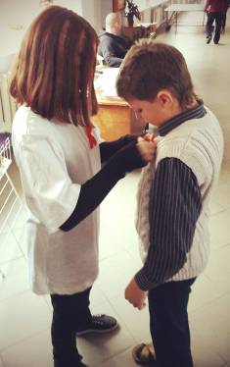

Единственный путь беречь себя, своих друзей, родных от страшной болезни - это вести здоровый образ жизни!!!

